Консультация для родителей
«О гиперактивности детей дошкольного возраста»
Попова И.А., педагог-психолог
Практически все дети в в возрасте 4-5 лет и старше очень активны, это не является чем-то необычным. Многие родители в шутку называют детей гиперактивными, но в некоторых случаях в таких шутках есть немалая доля правды.
Что же такое гиперактивность?
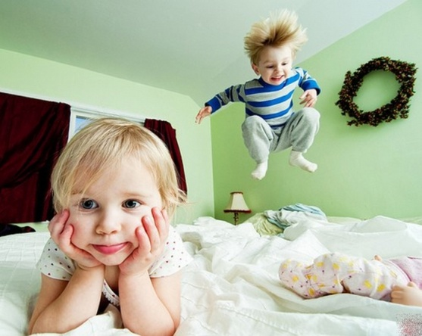
Гиперактивность или СДВГ у детей – это сочетание симптомов, связанных с чрезмерной психической и моторной активностью. Четкие границы этого синдрома трудно провести, но, как правило, он диагностируется у детей, которые отличаются импульсивностью и невнимательностью. Такие дети часто отвлекаются. Их легко обрадовать или огорчить. Часто для них характерна агрессивность. Вследствие этих личных особенностей гиперактивным детям трудно концентрироваться на конкретных задачах.
Как понять, что у вас гиперактивный малыш.
- если вы думаете, что гиперактивный ребенок — это такой себе почемучка, вынуждены вас разочаровать, такой детеныш не задает сто один вопрос каждые полчаса, он вообще редко отвлекается на разговоры, для него гораздо важнее движение;
- вспыльчивость — одна из выразительных черт детеныша, имеющего синдром гиперактивности, его действия часто спонтанны и необдуманны, никогда не знаешь чего ожидать от такого ребенка в следующий момент;
- неловкость движений, у таких детей часто все выпадает из рук, они запросто могут опрокинуть весьма надежно расположенную на полке вазу или нечаянно вылить на себя тарелку с супом;
- агрессивность — также неизменное проявление гиперактивности, особенно острые проявления можно наблюдать когда родители пытаются успокоить ребенка и наконец усадить его на место;
- играть с игрушками — нет, это не для них, гиперактивным детям больше по душе ломать игрушки или рвать их, если речь идет о мягких мишках/слониках/утятах;
- заниженная самооценка, таким детям постоянно недостает внимания, потому что они требуют абсолютного внимания, а родители не могут 24 часа в сутки неизменно играть с ребенком и выполнять его капризы;
- даже сон у гиперактивных детей беспокойный, часто снятся кошмары.
Если эти признаки имеются у вашего ребенка, стоит задаться вопросом — нет ли у него СДВГ (синдрома дефицита внимания с гиперактивностью).

Несколько рекомендаций родителям как вести себя с ребенком с СДВГ:
- Обнять. Довольно часто родители находятся просто вне себя от бешенства от очередной выходки малыша, но ребенка можно и нужно понять, одним из лучших решений в напряженной ситуации будет просто обнять кроху — нежности много не бывает.
- Превратить жизнь в игру. Поиграйте с ребёнком в игру, в которой создайте команду «Стоп!». Как только прозвучит команда «Стоп!», ребенок, что бы ни делал в этот момент, должен замереть на месте. Потом объявите, что такая команда будет действовать всегда, таким образом, вы сможете предотвратить нежелательное действие ребенка одним лишь словом, просто нужно выработать привычку и сделать это интересным для него.
- Интересные, но спокойные игры. Вы можете поиграть с ребёнком в «Тигра на охоте», то есть ребенок должен сидеть тихо, выжидая жертву. И пусть даже это будет игра без четко оговоренных правил, главное, чтобы малыш увлекся.
- Поиграть с завязанными глазами. Предложите ребенку сделать что-либо с завязанными глазами, например, сложить пирамиду из кубиков или собрать эти же кубики в мешок. Завязанные глаза усложняют и замедляют действия, но в то же время занятие будет увлекательным. Включите свою фантазию и вы обнаружите что существует огромное количество предметов чем занять вашего непоседу. В 2 года им все в новинку и интерес ко всему огромнейший.
- Запеленать кроху. Возьмите одеяло и попробуйте запеленать ребенка, его возраст не имеет значения. Обмотайте его одеялом, смейтесь с ним, целуйте, покачайте, главное, чтобы ребенку понравилось.

Рекомендации, которые помогут в воспитании такого малыша:

- Правильно формулировать ограничения. Строго говорить с гиперактивным ребенком нельзя, ведь он все это воспринимает слишком остро. Вместо привычного «не ходи по лужам» можно сказать «давай пойдем по сухой дороге».

- Следить за временем. У гиперактивных детей плохо развито чувство времени, поэтому если перед ребенком стоит какая-то задача, за временем ее выполнения должны следить родители.

- Не давать сразу много заданий. Всему свой черед. Не стоит говорить ребенку сразу же «убери игрушки, помой руки, иди кушать», его рассеянное внимание не воспримет этого и скорее всего ни одно из заданий не будет выполнено.Дети с СДВГ особенно чувствительны, поэтому воспитывая такого ребенка, родители воспитывают и себя, учась терпению, мудрости и, конечно же, любви.

Дети с СДВГ особенно чувствительны, поэтому воспитывая такого ребенка, родители воспитывают и себя, учась терпению, мудрости и, конечно же, любви!!!

